Esteban Javier Antonio Alarcón Herrera
9941-16-13183
Programación III
Tarea IV
Captura del código completo:
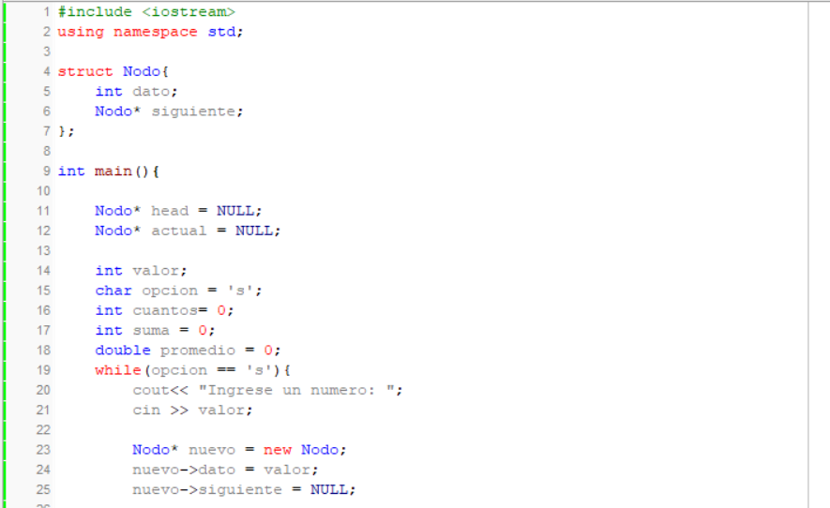
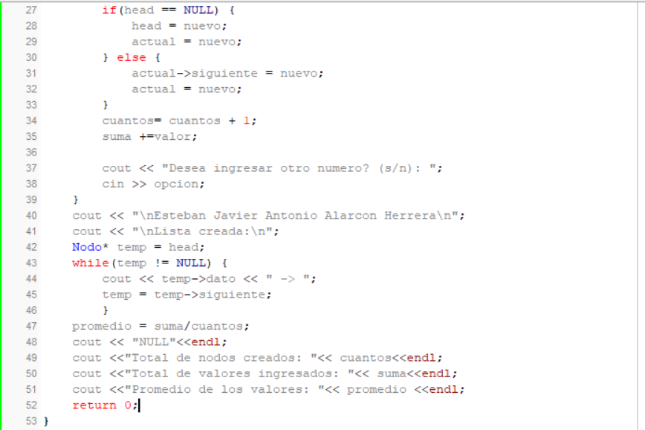

Captura de compilación exitosa:
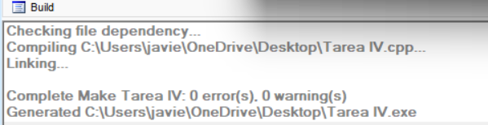

Captura de ejecución:
